Otro problema más. Declaración Responsable para bonificar los Seguros Sociales
Usted como empresario será responsable, ante la Tesorería General de la Seguridad Social -TGSS-, de decidir si su ERTE de Fuerza Mayor debe ser calificado como Total o Parcial, y ello determinará las exenciones o exoneraciones (contempladas el artículo 4 del Real Decreto-ley 18/2020) que le resultarán aplicables en las cotizaciones sociales; evidentemente esta decisión, que deberá comunicar a la TGSS, puede acarrear consecuencias no deseadas caso de no responder a la realidad: devolución de cuotas, pago de nóminas, posibles sanciones, etc.; de ahí la declaración responsable que hemos de realizar.
Hemos de tener en cuenta que la filosofía del Real Decreto-ley 18/2020, de 12 de mayo, de medidas sociales en defensa del empleo, nos adentra en una nueva etapa que busca incentivar la reincorporación progresiva de los trabajadores incluidos en ERTEs por Fuerza Mayor a sus empleos. Para ello se articulan unos porcentajes de exoneración en las cuotas a pagar a la Seguridad Social en función de las características de la empresa obligada a cotizar y del momento en que se retoma la actividad que ya hemos detallado en comentarios anteriores.

Recuerde:
Si no comunica la declaración responsable, no le aplicarán las exenciones en las cuotas de cotización.
Así, esta comunicación mediante declaración responsable a la TGSS debe realizarse obligatoriamente, pues de lo contrario, no serían aplicadas las exoneraciones contempladas en el artículo 4 del Real Decreto-ley 18/2020. En esta declaración responsable habremos de comunicar que nuestra empresa se encuentra en una de las dos siguientes situaciones:
A. Fuerza Mayor Total (existen causas que impiden el reinicio de la actividad).
B. Fuerza Mayor Parcial (pueden recuperar parcialmente la actividad).
Gráficamente podríamos ejemplificar la siguiente cronología:
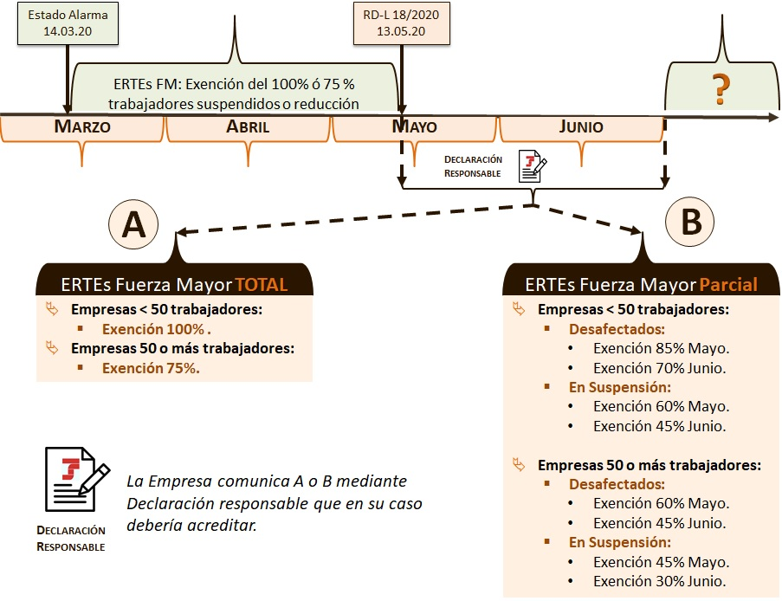
A este respecto dos cuestiones que consideramos muy importantes:
- PRIMERA. - Echamos de menos una aclaración o una tercera opción C, que no dejase lugar a dudas e interpretaciones, para aquellos casos en que las entidades finalicen el ERTE, es decir, reincorporen a todos los trabajadores de su plantilla. En estos casos, "el sentido común" nos dice que podrán aplicar las bonificaciones correspondientes a la reincorporación para los meses de mayo y junio, pero claro no está expresamente así establecido y cuesta pensar situaciones muy singulares que podrían darse..., pues no tendría sentido (común) que aquellas entidades que reincorporan a sus trabajadores progresivamente (19 trabajadores un día y 1 trabajador una semana más tarde por ejemplo) puedan aplicar las exoneraciones y aquellas otras que levantan el ERTE en su totalidad no puedan aplicarlas igualmente.
En esta situación, siempre a expensas de aclaraciones posteriores a la redacción del presente comentario por los órganos responsables de la Administración que creemos necesarias, aconsejaríamos realizar una declaración responsable de situación de Fuerza Mayor Parcial (aunque no responde puramente a la definición establecida en el Real Decreto-ley 18/2020) para tener seguridad que los seguros sociales de todos los trabajadores reincorporados por fin de ERTE serán bonificados; siempre claro está cumpliendo con el resto de requisitos de comunicación existentes: comunicación a la propia TGSS, a la Autoridad Laboral y al Servicio Público de Empleo Estatal.
- SEGUNDA. - Como podemos ver en el gráfico presentado, a partir de 30 de junio de 2020 (¿gráficamente con un interrogante -? -), en estos momentos no ha sido articulada una posible prórroga, ampliación o modificación de los ERTEs. Habremos de hacer un seguimiento continuado pues si se contempla en la Disposición Adicional Segunda del referido Real Decreto-ley que en el ámbito de la Comisión de Seguimiento tripartita laboral del proceso de desconfinamiento, las partes integrantes (patronal, sindicatos y propio gobierno) podrán proponer y debatir aquellas medidas que se propongan.
Recordar que esta Comisión se reunirá, con carácter ordinario, el segundo miércoles de cada mes o, con carácter extraordinario, siempre que lo soliciten tres de las cuatro organizaciones integrantes de la misma.

DECLARACIÓN RESPONSABLE
Los términos de la declaración responsable, regulados en el Real Decreto-ley 18/2020 y ya tratados en nuestro comentario ¿Tiene alguna ventaja "sacar" a los trabajadores del ERTE o es preferible esperar?, serán habilitados por la TGSS, concretamente en el Sistema RED, en próximas fechas (realizarán aviso) y en los términos establecidos en el propio Boletín de Noticias 11/2020 del Sistema RED.
No hacemos referencias a los requisitos y procedimientos pues, por un lado, están perfectamente establecidos en el Boletín 11 referido y por otro, no es momento de realizar estas formalidades todavía al encontrarse pendientes de habilitación en el Sistema RED estas opciones. Aun cuando incorporamos un modelo provisional de posible declaración responsable, habremos de esperar a ver si la TGSS permite adjuntar un documento como el relacionado o simplemente mecanizará en su portal web las opciones tales como las ya informadas:
- Declaración responsable Fuerza Mayor Total: CAUSA PECULIARIDAD COTIZACIÓN 058
- Declaración responsable Fuerza Mayor Parcial: CAUSA PECULIARIDAD COTIZACIÓN 059

